# 运行说明

1. **安装python运行环境**

通过Anaconda 或者直接去 python.org 下载安装，注意选择3.x 的版本，开发环境是 3.8。默认安装即可，确保在命令行里输入python不报错

1. **安装相应的依赖包**

可以参考 requirements 中列出的，至少需要安装以下几个

pip install flask

pip install requests

pip install numpy

pip install pandas

pip install tensorflow

pip install tushare

为了加快下载速度，可以在安装时加上参数：

-i https://pypi.tuna.tsinghua.edu.cn/simple

1. **获取 API Token**

因为调用了 tushare 的接口，需要自己去 <https://waditu.com> 注册一个账号，并且随便填一点个人资料后，满120积分，拿到属于自己的 token，把他放到 app.py 的指定位置

1. **系统运行**

打开命令行终端，进入到项目的根目录，运行如下命令启动系统：

python app.py

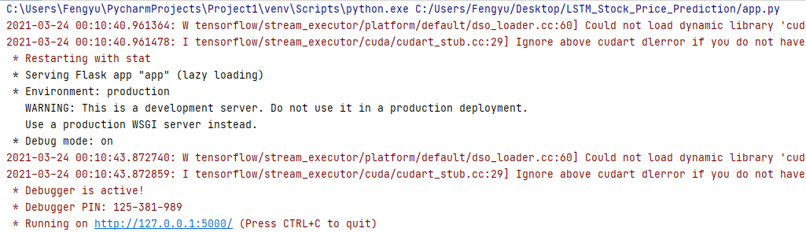

之后浏览器打开地址 <http://127.0.0.1:5000/>